介绍：马太福音

介绍：马太福音
一、书名与标题
标题
κατὰ Ματθαῖον εὐαγγέλιον Gospel According to Matthew 根据马太的福音。需要注意的是，虽然一些早期希腊文抄本已带有「根据马太的福音」（κατὰ Ματθαῖον）的标题，但目前无法确定这些标题最早是在何时加入抄本中的。

二、作者：使徒马太

1. 教会传统对作者的见证
按教会传统，《马太福音》的作者是使徒马太（Matthew），他原是一位税吏（太9:9）。

2. 「税吏马太」

- 有学者认为，只有《马太福音》在使徒名单中特别称作者为「税吏马太」（太10:3），而《马可福音》和《路加福音》则仅记载「马太」。这种自称可能反映作者谦卑地承认自己过去的身分。（税吏是当时犹太人厌恶的职业）

太10:3 腓力和巴多罗买，多马和税吏马太，亚勒腓的儿子雅各，和达太
可 3:18 又有安得烈、腓力、巴多罗买、马太、多马、亚勒腓的儿子雅各、和达太，并奋锐党的西门；

注： 只有《马太福音》在使徒名单中加上了马太过去的职业──「税吏」。
税吏在第一世纪犹太社会普遍被视为与罗马政府合作的人，并常因贪污勒索而遭人轻视，因此成为「罪人」的代表之一（太18:17 若是不听他们，就告诉教会；若是不听教会，就看他像外邦人和税吏一样。）。马太并没有刻意隐藏自己过去的身分，反而坦然记载自己曾是税吏，更突显神恩典的改变。

3. 马太与利未
（犹太名字叫利未）
马可福音和路加福音称这位蒙召的税吏为利未（Levi），而马太福音则称他为马太（Matthew）。教会传统普遍认为，利未与马太是同一人；「利未」可能是他的犹太名字，而「马太」意为「耶和华的恩赐」）。
可2:14 耶稣经过的时候，看见亚勒腓的儿子利未坐在税关上，就对他说：「你跟从我来。」他就起来，跟从了耶稣。

4. 马太可能家境富裕
（可能家境富裕）
路5:29 利未在自己家里为耶稣大摆筵席，有许多税吏和别人与他们一同坐席。

5. 马太的教育与语言能力
马太曾担任税吏，作为罗马政府的税务人员，很可能具备良好的读写能力，并能够使用当时通行的希腊文（Koine Greek）处理公务，因此由他撰写现存希腊文《马太福音》并无困难。

三、马太福音对金钱主题的关注

不少学者认为，由于马太曾担任税吏，因此《马太福音》较常记载与金钱、税收、财富及财务比喻有关的内容。
例如：
- 6:19–24 积攒财宝在天上；一个人不能事奉神又事奉玛门。
- 17:24–27 缴纳殿税（Temple Tax）。
- 18:23–35 不怜悯仆人的比喻（债务与赦免）王要和他仆人算账。
- 20:1–16 葡萄园工人的比喻（一天一钱银子）。
- 26:15；27:3–10 三十块银钱出卖耶稣。
- 28:11–15 祭司长用银钱贿赂看守坟墓的兵丁。
虽然这些观察未必能够直接证明《马太福音》的作者就是税吏马太，但它们与教会传统关于作者身分的见证相当吻合，也反映出《马太福音》对金钱、税收及财务议题具有较明显的关注。
四、写作地点、时间与对象
1. 写作地点
圣经并没有明确记载《马太福音》的写作地点。许多学者认为，叙利亚的安提阿（Antioch of Syria）是较有可能的写作地点，因为当地拥有犹太人与外邦人混合的教会，较符合《马太福音》的内容及其读者背景。然而，目前仍没有足够的历史证据能够确定其真正的写作地点。
2. 写作时间
关于《马太福音》的写作时间，教会传统及福音派学者普遍认为应写于主后60–70年之间，并很可能完成于主后70年耶路撒冷圣殿被毁以前。
支持这一看法的理由包括：
- 早期教父的见证：
例如：教父帕皮亚（Papias，约60–130 AD）,爱任纽（Irenaeus，约130–202 AD）及俄利根（Origen，约185–253 AD）都认为，《马太福音》是四福音中较早完成的一卷。
- 圣经内部证据：
《马太福音》多次提到圣殿及献祭制度（太5:23–24；12:5–7；23:16–22），并在记载耶稣预言耶路撒冷和圣殿将被毁（太24:1–3）时，并没有说明这预言已经应验。因此，不少学者认为，《马太福音》很可能是在主后70年圣殿被毁之前写成。

3. 写作对象
《马太福音》大量引用旧约圣经，并强调耶稣应验旧约预言，因此许多学者认为，其主要写作对象是犹太基督徒，同时也包括外邦信徒。

五、关于希伯来文、亚兰文及希腊文马太福音的传统
不过，需要注意的是，少数早期教父（如 Papias、Irenaeus、Origen、Jerome）曾提到，马太可能先以「希伯来方言」（Hebrew Dialect，可能指希伯来文或亚兰文）写成福音书，后来才有现存的希腊文版本。然而，这部所谓的希伯来文（或亚兰文）《马太福音》至今已经失传，目前没有任何现存抄本能够证实其存在，因此学界对此仍有不同看法。

1. 帕皮亚的见证

关于希伯来文（或亚兰文）《马太福音》的传统
教会历史学家优西比乌（Eusebius，约260–340 AD）引用教父帕皮亚（Papias，约60–130 AD）的记载，指出马太曾以「希伯来方言」（Hebrew Dialect）写下主的言论，后来由不同的人加以翻译。许多现代学者认为，这里的「希伯来方言」很可能是指亚兰文（Aramaic），但也有学者认为是指希伯来文，因此目前仍没有一致结论。

此外，爱任纽（Irenaeus）也记载，马太曾为犹太人写成一部希伯来文（或亚兰文）的福音书。

2. 现存证据的限制
然而，这部所谓的希伯来文（或亚兰文）《马太福音》至今已经失传，目前没有任何现存抄本能够证实其存在。因此，学界对于帕皮亚所说的「希伯来方言」究竟是指现今的《马太福音》，还是另一部较早的文献，仍存在不同看法。
3. 现存希腊文马太福音的问题
另一方面，现存《马太福音》的希腊文与《马可福音》高度相似性。若现存《马太福音》完全译自一部希伯来文（或亚兰文）福音书，则难以解释它与《马可福音》之间大量近乎逐字一致的希腊文表达。许多学者认为，《马可福音》较可能为《马太福音》的来源，因为马可篇幅较短，而马太常扩充其内容，增添更多教导、旧约引文和解释；马可的希腊文较为粗糙，马太则常加以润饰；此外，马可往往保留较难解或较棘手的记载，而马太则常加以缓和。因此，不少学者认为，由马太使用并修订马可，比由马可删节并改写马太，更符合一般的文学创作规律。
不过，也有学者提出，马太可能曾先写成一份希伯来文（或亚兰文）的资料，后来再写成现存的希腊文《马太福音》；然而，目前并无足够的历史证据支持这一观点。

4. 耶柔米的见证

耶柔米（Jerome，约347–420 AD） 记载，马太（即利未）首先在犹太地以希伯来文（或希伯来方言）写成《马太福音》，后来被翻译成希腊文；他并声称曾见过这部希伯来文福音书。

- 马太是否有可能分别以希伯来文（或亚兰文）及希腊文写成《马太福音》？然而，目前并没有直接历史证据能够证实这一观点，因此仍属于一种学术推测。

六、马太福音的资料来源与写作方法

1. 马太福音与马可福音

马太福音书中的强调
目前学界最广为接受的观点认为，《马太福音》的作者在写作时曾参考《马可福音》，因为《馬太福音》包含了约90%《马可福音》的内容。然而，这并非学界一致的结论，仍有其他不同的来源理论。

因此，在比较《马太福音》与《马可福音》的平行经文（Parallel Passages）时，不仅要留意两卷福音书的相同之处，更应特别观察它们之间的差异（Differences）。马太常有选择地增添、删减、浓缩（Compression）或重新编排（Arrangement）材料，以突出其神学重点。因此，这些差异往往能够帮助我们了解马太特别关注的神学主题及写作目的。
2. 马太福音的叙事浓缩
- 在许多与《马可福音》平行的叙事中，马太常将故事浓缩（Compression），省略部分细节，使叙述更加简洁，并把重点放在耶稣的教导和神学信息上。

1. 睚鲁女儿复活（太9:18–26；可5:21–43）
《马可福音》记载，睚鲁先求耶稣医治他的女儿“我的小女儿快要死了”（可5:23）；途中耶稣医治患血漏的妇人，其后有人来报信说：“你的女儿死了，何必还劳动先生呢？”（可5:35）。《马太福音》则将整个过程浓缩为一句话，睚鲁一开始便说：“我女儿刚才死了，求你去按手在她身上，她就必活了。”（太9:18）马太省略了中途报信的经过，使叙事更为紧凑，并更直接地突出耶稣使死人复活的大能。
2. 格拉森（加大拉）被鬼附的人（太8:28–34；可5:1–20）
《马可福音》详细描述被鬼附之人的景况，包括“昼夜常在坟茔里和山中喊叫，又用石头砍自己”（可5:5）、鬼群“名叫群”（可5:9），以及鬼进入猪群后的经过，并记载那人后来请求与耶稣同去，耶稣却差遣他回家作见证（可5:18–20）。《马太福音》则大幅删减这些细节，仅保留事件的主要经过，并将一人改为两人，使叙事更加简洁。
3. 咒诅无花果树（太21:18–22；可11:12–21）
《马可福音》将此事分为两天：第一天耶稣咒诅无花果树（可11:12–14），第二天门徒才看见“无花果树连根都枯干了”（可11:20）。《马太福音》则将两天的经过合并，记载耶稣咒诅之后，“无花果树就立刻枯干了”（太21:19），省略了时间间隔，使神迹的果效立即显明，叙事也更加紧凑。

4.百夫长仆人得医治（太8:5–13；路7:1–10）
《路加福音》记载，百夫长并未亲自前来见耶稣，而是先“托犹太人的几个长老去求耶稣”（路7:3）；后来耶稣快到他家时，又“打发几个朋友去见耶稣”说：“主啊，不要劳动；因你到我舍下，我不敢当……只要你说一句话，我的仆人就必好了。”（路7:6–7）《马太福音》则将这一过程简化为百夫长亲自来到耶稣面前，说：“主啊，我的仆人害瘫痪病，躺在家里，甚是疼苦。”（太8:6）随后又直接回应耶稣：“主啊，你到我舍下，我不敢当；只要你说一句话，我的仆人就必好了。”（太8:8）马太省略了两次差派使者的经过，将整个事件呈现为百夫长与耶稣的直接对话，使叙事更加紧凑，并直接突出百夫长的信心。

3. 马太福音包含马可福音的主要内容

•马太福音包含了大部分《马可福音》的内容，同时增添了许多耶稣的讲论，尤其强调天国、门徒训练及律法的真正意义。

七、马太福音的独特之处

1. 独有的历史记载
- 马太福音记载了许多其他福音书所没有的内容，例如东方博士来朝拜耶稣（2:1–12）、约瑟一家逃往埃及（2:13–15）、彼得在海面上行走（14:28–31）、彼拉多夫人的梦（27:19）、守墓兵丁与收买假报告（27:62–66；28:11–15）等。

2. 浓厚的犹太背景
- 《马太福音》具有浓厚的犹太色彩，大量引用旧约圣经，强调耶稣就是旧约所应许的弥赛亚。然而，马太也指出，并非所有以色列人都接受耶稣；真正属于神国度的人，是那些信靠并跟随基督的人。耶稣因此建立了新的圣约群体，就是教会（ἐκκλησία，ekklesia；可对应旧约中神子民的「会众」qahal）。这表明神的国度不只临到犹太人，也扩展至所有信靠基督的外邦人。唯有《马太福音》使用「教会」（ἐκκλησία，ekklesia）一词（太16:18；18:17）。ἐκκλησία 原意为「聚集的会众」，在《七十士译本》（LXX）中常对应希伯来文 qahal（会众；参徒7:38），强调教会是神的新约子民。

太16:18 我还告诉你，你是彼得，我要把我的教会建造在这磐石上；阴间的权柄（权柄：原文作门），不能胜过他。
太 18:17 若是不听他们，就告诉教会；若是不听教会，就看他像外邦人和税吏一样。
徒5:11 全教会ἐκκλησία 和听见这事的人都甚惧怕。
弗 1:22 又将万有服在他的脚下，使他为教会ἐκκλησία 作万有之首。23 教会是他的身体，是那充满万有者所充满的。

八、马太福音的写作目的

1. 阐述以基督为中心的福音

马太福音写作的目的

阐述福音： 马太写作《马太福音》的主要目的，是向读者证明耶稣就是旧约所应许的弥赛亚（Messiah），祂是以马内利（Immanuel）、神的儿子（Son of God）、大卫的子孙（Son of David）及亚伯拉罕的子孙（Son of Abraham）。整卷福音书以基督为中心（Christ-centered），其神学也以基督为中心。

2. 耶稣成全旧约

马太透过大量引用旧约圣经，不断强调耶稣应验了律法、先知及旧约中的应许（Fulfillment）。他进一步描绘耶稣是真正的以色列（True Israel）、更大的摩西（Greater Moses）、真正的亚伯拉罕后裔（True Seed of Abraham）及永远的大卫君王（Greater David）。旧约中的人物、制度、事件及预表（Types）最终都在耶稣基督身上得到成全（Fulfillment）。

因此，熟悉旧约圣经的读者——尤其是犹太基督徒及熟悉旧约背景的信徒——能够透过马太所引用的大量旧约经文，看见耶稣就是神历世历代所应许的弥赛亚，也是旧约一切应许与预表最终的实现。

九、旧约的应验与「应验公式」

1. 马太大量引用旧约

- 马太大量引用旧约圣经，并反复强调耶稣基督应验了旧约先知的预言，以证明祂就是神所应许的弥赛亚（Messiah）。《马太福音》多次使用「这是要应验……」这一应验公式（Fulfillment Formula），远多于其他福音书，成为马太福音最显著的文学与神学特色之一。

2. 从埃及召出神的儿子

- 例如： 何11:1 以色列年幼的时候，我爱他，就从埃及召出我的儿子来。

- 太2:15 住在那里，直到希律死了。这是要应验主藉先知所说的话，说：「我从埃及召出我的儿子来。」

十、耶稣是大卫的子孙与应许的君王

1. “大卫的子孙”

国度 与 基督（受膏君王）

2. 家谱中的大卫之约

马太关注耶稣就是那要来的王（大卫子孙） 例如：

太1:1 亚伯拉罕的後裔，大卫的子孙（後裔，子孙：原文作儿子；下同）耶稣基督的家谱：...17 这样，从亚伯拉罕到大卫共有十四代；从大卫到迁至巴比伦的时候也有十四代；从迁至巴比伦的时候到基督又有十四代。

3. 迦南妇人称耶稣为大卫的子孙

太15:22 有一个迦南妇人，从那地方出来，喊著说：「主啊，大卫的子孙，可怜我！我女儿被鬼附得甚苦。」23 耶稣却一言不答。门徒进前来，求他说：「这妇人在我们後头喊叫，请打发他走吧。」24 耶稣说：「我奉差遣不过是到以色列家迷失的羊那里去。」25 那妇人来拜他，说：「主啊，帮助我！」26 他回答说：「不好拿儿女的饼丢给狗吃。

可7:25 当下，有一个妇人，他的小女儿被污鬼附著，听见耶稣的事，就来俯伏在他脚前。26 这妇人是希利尼人，属叙利非尼基族。他求耶稣赶出那鬼离开他的女儿。27 耶稣对他说：「让儿女们先吃饱，不好拿儿女的饼丢给狗吃。」

4. 大卫的子荣耀进入耶路撒冷

太21:9 前行後随的众人喊著说：和散那（原有求救的意思，在此是称颂的话）归於大卫的子孙！奉主名来的是应当称颂的！高高在上和散那！」10 耶稣既进了耶路撒冷，合城都惊动了，说：「这是谁？」11 众人说：「这是加利利拿撒勒的先知耶稣。」

可11:9 前行後随的人都喊著说：和散那（和散那：原有求救的意思，在此乃是称颂的话）！奉主名来的是应当称颂的！10 那将要来的我祖大卫之国是应当称颂的！高高在上和散那！

路19:37 将近耶路撒冷，正下橄榄山的时候，众门徒因所见过的一切异能，都欢乐起来，大声赞美神，38 说：奉主名来的王是应当称颂的！在天上有和平；在至高之处有荣光。

约12:12 第二天，有许多上来过节的人听见耶稣将到耶路撒冷，13 就拿著棕树枝出去迎接他，喊著说：「和撒那！奉主名来的以色列王是应当称颂的！」

5. 君王的比喻与记载

君王 （马太福音有许多君王的比喻、教导等等）

18:21-35、21:5、22:1-14、25:31-46、27:11、27:29、27:37、27:42

太27:11 耶稣站在巡抚面前；巡抚问他说：「你是犹太人的王吗？」耶稣说：「你说的是。」

太28:17 他们见了耶稣就拜他，然而还有人疑惑。18 耶稣进前来，对他们说：「天上地下所有的权柄都赐给我了。

十一、天国与神的国

1. 天国近了

太3:1 那时，有施洗的约翰出来，在犹太的旷野传道，说：2 「天国近了，你们应当悔改！」
太4:17 从那时候，耶稣就传起道来，说：「天国近了，你们应当悔改！」
太10:7 随走随传，说『天国近了！』
太4:23 耶稣走遍加利利，在各会堂里教训人，传天国的福音，医治百姓各样的病症。
太9:35 耶稣走遍各城各乡，在会堂里教训人，宣讲天国的福音，又医治各样的病症。
可1:15 说：「日期满了，神的国近了。你们当悔改，信福音！」
重要：靠相信主耶稣进入天国太 8:5-13、18:1-4、19:13-14、19:16-26、21:31-32、23:13、24:14

天国 vs 神的国

为什么马太大多时候使用“天国”？

马太也使用“上帝的国”（太6:33、太12:28、太19:24、太21:31、太21:43）

《马太福音》大多数使用「天国」（Kingdom of Heaven），主要是因为犹太人出于对神圣名的敬畏，习惯以「天」作为「神」的委婉称呼，因此「天国」与「神的国」本质上是同义词（太6:33；12:28；19:24；21:31；21:43）。与此同时，也有福音派学者指出，马太使用「天国」一词，也进一步强调这国度是属于神从天掌权的国度。基督现今已经在天上掌权，并借着祂的教会在世上彰显祂的国度；这国度已经随着基督的降临而开始（Already），并将在祂再来时完全实现（Not Yet），而不是当时许多犹太人所期待的属地政治性国度。

十二、从以色列到万国：福音临到外邦人

1. 福音首先传给犹太人，也扩展至万民

- 马太强调，福音虽然首先传给犹太人（太10:5–6；15:24），但神的救恩也临到外邦人。全书从东方博士来朝拜耶稣（太2:1–12）开始，到主耶稣吩咐门徒使万民作祂的门徒（太28:18–20）结束，显明神救恩计划最终扩展至万国万民。

2. 外邦人的加利利看见大光

- 太 4:14这是要应验先知以赛亚的话，15说：西布伦地，拿弗他利地，就是沿海的路，约但河外，外邦人的加利利地，那坐在黑暗里的百姓看见了大光；坐在死荫之地的人有光发现照著他们。

3. 神的仆人将公理传给外邦

- 太12:17 这是要应验先知以赛亚的话，说：18 看哪！我的仆人，我所拣选，所亲爱，心里所喜悦的，我要将我的灵赐给他；他必将公理传给外邦。19 他不争竞，不喧嚷；街上也没有人听见他的声音。20 压伤的芦苇，他不折断；将残的灯火，他不吹灭；等他施行公理，叫公理得胜。21 外邦人都要仰望他的名。

4. 使万民作主的门徒

- 太28:19 所以，你们要去，使万民作我的门徒，奉父、子、圣灵的名给他们施洗。

十三、耶稣、律法与真正的义

- 马太也特别关注旧约律法（耶稣如何解释旧约律法）
Eg 太12:1 那时，耶稣在安息日从麦地经过。他的门徒饿了，就掐起麦穗来吃。2 法利赛人看见，就对耶稣说：「看哪，你的门徒做安息日不可做的事了！」3 耶稣对他们说：「经上记著大卫和跟从他的人饥饿之时所做的事，你们没有念过吗？4 他怎麽进了神的殿，吃了陈设饼，这饼不是他和跟从他的人可以吃得，惟独祭司才可以吃。5 再者，律法上所记的，当安息日，祭司在殿里犯了安息日还是没有罪，你们没有念过吗？6 但我告诉你们，在这里有一人比殿更大。7 『我喜爱怜恤，不喜爱祭祀。』你们若明白这话的意思，就不将无罪的当作有罪的了。8 因为人子是安息日的主。」

可2:23 耶稣当安息日从麦地经过。他门徒行路的时候，掐了麦穗。24 法利赛人对耶稣说：「看哪，他们在安息日为什麽做不可做的事呢？」25 耶稣对他们说：「经上记著大卫和跟从他的人缺乏饥饿之时所做的事，你们没有念过吗？26 他当亚比亚他作大祭司的时候，怎麽进了神的殿，吃了陈设饼，又给跟从他的人吃。这饼除了祭司以外，人都不可吃。」27 又对他们说：「安息日是为人设立的，人不是为安息日设立的。28 所以，人子也是安息日的主。」

路6:1 有一个安息日，耶稣从麦地经过。他的门徒掐了麦穗，用手搓著吃。2 有几个法利赛人说：「你们为什麽作安息日不可作的事呢？」3 耶稣对他们说：「经上记著大卫和跟从他的人饥饿之时所做的事，连这个你们也没有念过吗？4 他怎麽进了神的殿，拿陈设饼吃，又给跟从的人吃？这饼除了祭司以外，别人都不可吃。」5 又对他们说：「人子是安息日的主。」

2. 律法上更重的事

太23:23 「你们这假冒为善的文士和法利赛人有祸了！因为你们将薄荷、茴香、芹菜，献上十分之一，那律法上更重的事，就是公义、怜悯、信实，反倒不行了。这更重的是你们当行的；那也是不可不行的。

路11:42 「你们法利赛人有祸了！因为你们将薄荷、芸香并各样菜蔬献上十分之一，那公义和爱神的事反倒不行了。这原是你们当行的；那也是不可不行的。

3. 律法的成全者
太5:17 莫想我来要废掉律法和先知。我来不是要废掉，乃是要成全。

4. 义必须胜过法利赛人

太5:20 我告诉你们，你们的义若不胜於文士和法利赛人的义，断不能进天国。」

注：法利赛人死守律法却，不能进天国

5. 寻求祂的义

太6:33 你们要先求他的国和他的义，这些东西都要加给你们了。

路12:31 你们只要求他的国，这些东西就必加给你们了。

十四、马太福音的五大讲论
1. 五大讲论的结构

- 马太特别强调耶稣的讲论（Discourses），全书通常被认为由五大讲论（Five Discourses）组成，其中最著名的是登山宝训（Sermon on the Mount，太5–7章）。许多学者认为，马太有意将这五大讲论作为全书的结构之一，与摩西五经形成呼应。

马太福音的五大讲论（Five Discourses）

许多学者认为，《马太福音》以耶稣的五大讲论（Five Discourses）作为全书的重要结构。这五篇讲论均以「耶稣讲完了这些话」（When Jesus had finished these sayings）作为结束公式（太7:28；11:1；13:53；19:1；26:1），可能有意呼应摩西五经，强调耶稣是那位成全律法、更大的摩西。

讲论 | 经文 | 主要内容
第一篇：登山宝训 (Sermon on the Mount) | 太5–7章 | 天国子民的品格、律法的成全、门徒生活
第二篇：差遣门徒讲论 (Mission Discourse) | 太10章 | 差遣十二使徒、传道使命、逼迫与门徒代价
第三篇：天国比喻讲论 (Parables of the Kingdom) | 太13章 | 天国的奥秘与成长（撒种、麦子与稗子、芥菜种等）
第四篇：教会生活讲论 (Community / Church Discourse) | 太18章 | 谦卑、饶恕、教会纪律、弟兄相处
第五篇：橄榄山讲论 (Olivet Discourse) | 太24–25章 | 末世预言、主再来、警醒预备与最后审判

不少福音派学者认为，马太有意将耶稣的教导编排为五大讲论，并以相同的结束公式作为分段标记（太7:28；11:1；13:53；19:1；26:1）。这种安排可能呼应摩西五经，强调耶稣是新的、更大的摩西，也是最终启示神旨意的教师。

2. 马太集中编排耶稣的讲论

- 马太特别重视记载耶稣的讲论（Discourses），并将许多教导集中编排成长篇讲论，其中最著名的是登山宝训（Sermon on the Mount，太5–7章），全面阐述天国子民应有的生命、品格及义。

十五、登山宝训：天国子民的义

1. 登山宝训中天国的要求
- e.g.太5:29 若是你的右眼叫你跌倒，就剜出来丢掉，宁可失去百体中的一体，不叫全身丢在地狱里。30 若是右手叫你跌倒，就砍下来丢掉，宁可失去百体中的一体，不叫全身下入地狱。」
- 注意这要求是人所难以达到的。上文是(马太福音 5:27.“你们听见有话说：‘不可奸淫。’28.只是我告诉你们：凡看见妇女就动淫念的，这人心里已经与她犯奸淫了。) 人是无法自救的，按主的吩咐，控制不了眼睛、手脚、舌头等等的要剜出来，因为所行出来的足以让我们被丢在地狱里。

2. 超越法利赛人的义

- 登山宝训所要求的义远远超过法利赛人的义，显明人无法凭自己的行为达到神完全的标准，因此更显出人需要基督所赐的义。马太记载人要饥渴幕义，要寻求他的义，并且妓女和税吏因信反而得到。

- 登山宝训所要求的义远远超过法利赛人的义（太5:20），显明人无法凭自己的行为达到神完全的标准，因此更显出人需要基督所赐的义。马太福音也不断强调，人应当饥渴慕义（太5:6）、先求神的义（太6:33）；那些自以为义的法利赛人反而拒绝基督，而税吏和妓女因悔改相信，反倒比他们先进神的国（太21:31–32）。

十六、八福中的温柔与饥渴慕义

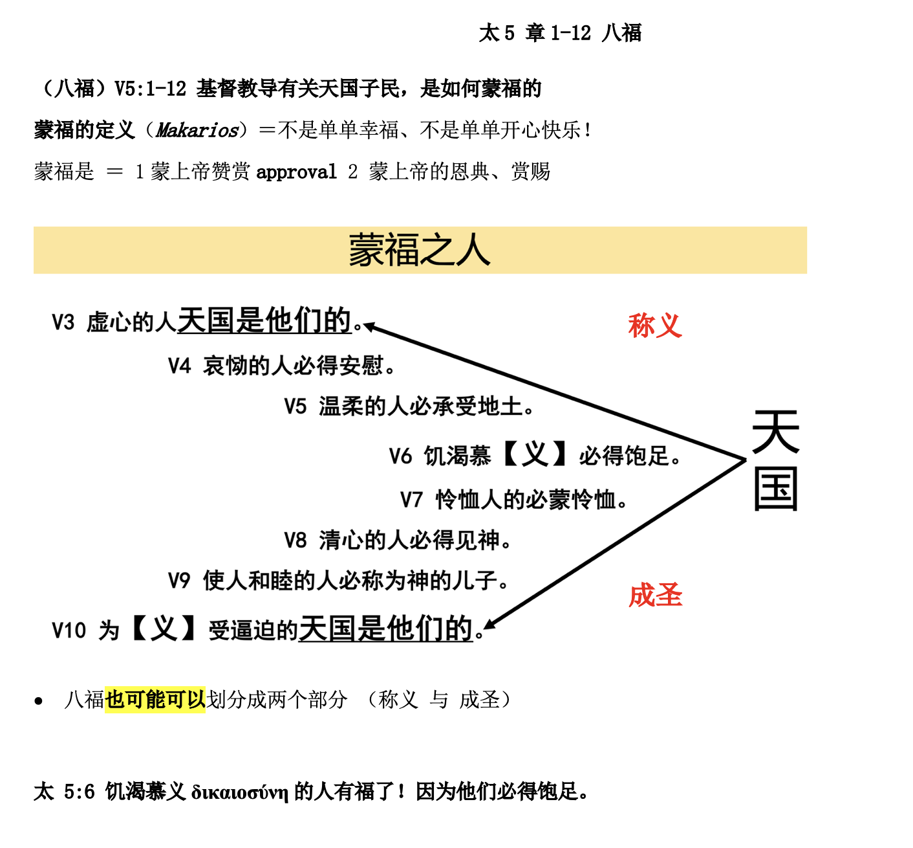
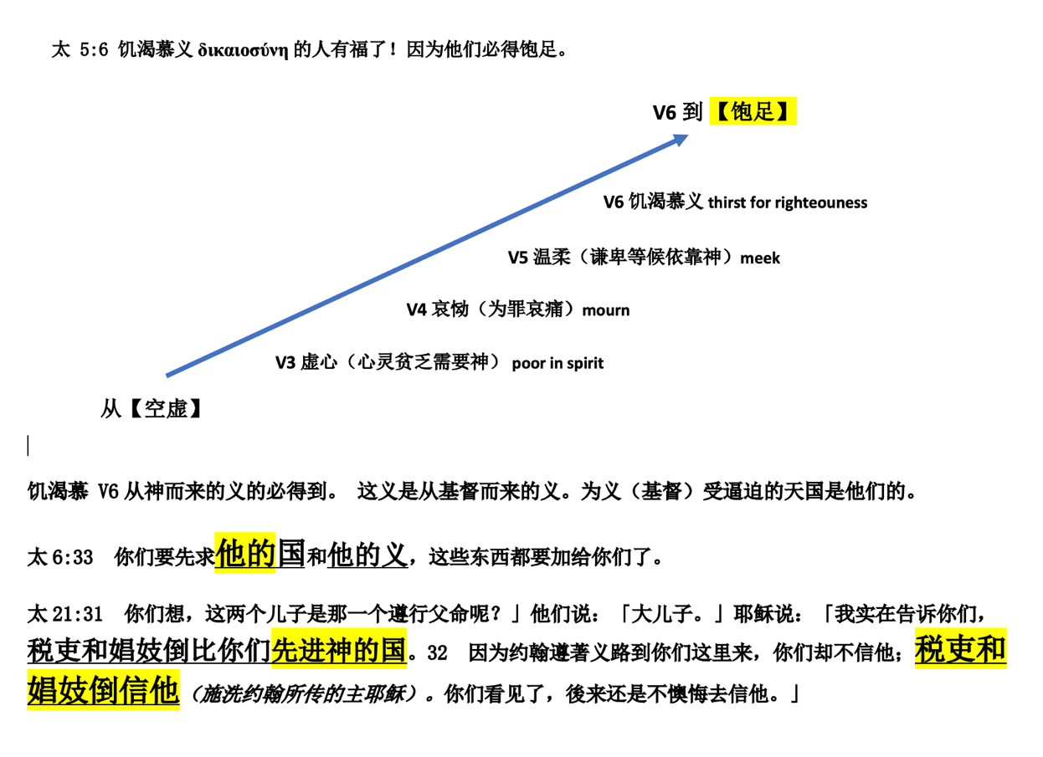

- V5 温柔的人有福了，因为他们必承受地土。
- 不是单单温柔 πραΰ́ς (prah-ooce)：谦和 英文圣经KJV、ASV、RSV、ESV、NIV 翻译 meek
- meek谦和:谦卑等候、依靠上帝
- 民12:3 摩西为人十分谦和 meek LXX πραΰ́ς，胜过世上所有的人。
- 背景:姐姐米利暗与哥哥亚伦反对摩西，想夺摩西之位。摩西等候上帝为他作主（民12:1-3）
- 诗37:9因为作恶的必被剪除；惟有等候耶和华的必承受地土。10还有片时，恶人要归於无有；你就是细察他的住处也要归於无有。11但谦卑 LXX πραΰ́ς人必承受地土，以丰盛的平安为乐。
- 谦卑等候依靠神的人是有福的。承受地土 = 将来天国在地上
- 应许：承受地土（新天新地）彼后3:13、启21:1、赛65:17-25

2. 饥渴慕义的人有福了

- V6 饥渴慕义δικαιοσύνη的人有福了！因为他们必得饱足。
- 圣经指人有罪，唯有完全的义人能进天国。凭自己的义无法进天国 （罗3:10）
- （下文）太5:20 我告诉你们，你们的义若不胜於文士和法利赛人的义，断不能进天国。
- 需要超越堕落人类所能达到的最高道德标准。
- 太6:33 你们要先求他的国和他的义，这些东西都要加给你们了。
- 神的义: 罗1:17、3:21-22、赛45:24-25、46:13、51:8、53:11*、61:10、耶23:5-6、33:15-16
- 太18:3 我实在告诉你们，如果你们不回转，变成像小孩子一样，一定不能进天国。
- 太21:31 ...耶稣说：我实在告诉你们，税吏和娼妓倒比你们先进神的国。...

十七、马太福音中的因信称义与救恩

马太福音（因信称义） 信基督得救恩

1. 主耶稣将自己的百姓从罪恶里救出来

太 1:21 他将要生一个儿子，你要给他起名叫耶稣，因他要将自己的百姓从罪恶里救出来。」

2. 求神的义（人自身以外的义）

太6:33 你们要先求他的国和他的义，这些东西都要加给你们了。

太 5:3 虚心的人有福了！因为天国是他们的。4 哀恸的人有福了！因为他们必得安慰。5 温柔（谦卑meek）的人有福了！因为他们必承受地土。6 饥渴慕义的人有福了！因为他们必得饱足。

3. 唯独透过基督成全律法

唯独透过基督成全律法，得着基督的义才能胜於文士和法利赛人的义
太 5: 17 「莫想我来要废掉律法和先知。我来不是要废掉，乃是要成全。18 我实在告诉你们，就是到天地都废去了，律法的一点一画也不能废去，都要成全。19 所以，无论何人废掉这诫命中最小的一条，又教训人这样做，他在天国要称为最小的。但无论何人遵行这诫命，又教训人遵行，他在天国要称为大的。20 我告诉你们，你们的义若不胜於文士和法利赛人的义，断不能进天国。」
注意V17 主耶稣称他能够成全律法（完全的义），而V20 对比文士和法利赛人的义是断不能进天国

4. 祈求就必得着
太 7:7 「你们祈求，就给你们；寻找，就寻见；叩门，就给你们开门。8 因为凡祈求的，就得著；寻找的，就寻见；叩门的，就给他开门。9 你们中间谁有儿子求饼，反给他石头呢？10 求鱼，反给他蛇呢？11 你们虽然不好，尚且知道拿好东西给儿女，何况你们在天上的父，岂不更把好东西给求他的人吗？

5. 信主的外邦人进入天国

信主的外邦人将与亚伯拉罕、以撒、雅各一同在天国里坐席；拒绝基督的犹太人，反要被赶到外面的黑暗里，在那里必要哀哭切齿（太8:11–12）。

太8:5 耶稣进了迦百农，有一个百夫长进前来，求他说：6 「主啊，我的仆人害瘫痪病，躺在家里，甚是疼苦。」7 耶稣说：「我去医治他。」8 百夫长回答说：「主啊，你到我舍下，我不敢当；只要你说一句话，我的仆人就必好了。9 因为我在人的权下，也有兵在我以下；对这个说：『去！』他就去；对那个说：『来！』他就来；对我的仆人说：『你做这事！』他就去做。」8:10 耶稣听见就希奇，对跟从的人说：「我实在告诉你们，这麽大的信心，就是在以色列中，我也没有遇见过。11 我又告诉你们，从东从西，将有许多人来，在天国里与亚伯拉罕、以撒、雅各一同坐席；12 惟有本国的子民竟被赶到外边黑暗里去，在那里必要哀哭切齿了。」

6. 相信主耶稣，罪得赦免
太 9:1 耶稣上了船，渡过海，来到自己的城里。2 有人用褥子抬著一个瘫子到耶稣跟前来。耶稣见他们的信心，就对瘫子说：「小子，放心吧！你的罪赦了。」

7. 主耶稣来召罪人
太9:13 经上说：『我喜爱怜恤，不喜爱祭祀。』这句话的意思，你们且去揣摩。我来本不是召义人，乃是召罪人。」

8. 口里承认，心里相信
太10:32 「凡在人面前认我的，我在我天上的父面前也必认他；33 凡在人面前不认我的，我在我天上的父面前也必不认他。」

9. 到主耶稣这里来得安息
太11:28 凡劳苦担重担的人可以到我这里来，我就使你们得安息。

10. 相信耶稣是基督和永生神的儿子
太 16:15 耶稣说：「你们说我是谁？」16 西门彼得回答说：「你是基督，是永生神的儿子。」17 耶稣对他说：「西门巴约拿，你是有福的！因为这不是属血肉的指示你的，乃是我在天上的父指示的。

11. 像小孩子一样谦卑相信依靠
像小孩一样谦卑相信依靠的进入天国
太18:1 当时，门徒进前来，问耶稣说：「天国里谁是最大的？」2 耶稣便叫一个小孩子来，使他站在他们当中，3 说：「我实在告诉你们，你们若不回转，变成小孩子的样式，断不得进天国。4 所以，凡自己谦卑像这小孩子的，他在天国里就是最大的。

12. 救恩本乎神的恩典
救恩本乎神的恩典；在人不能，在神凡事都能（太19:25–26）。

太19:16 有一个人来见耶稣，说：「夫子（有古卷：良善的夫子），我该做什麽善事才能得永生？」17 耶稣对他说：「你为什麽以善事问我呢？只有一位是善的（有古卷：你为什麽称我是良善的？除了神以外，没有一个良善的）。你若要进入永生，就当遵守诫命。」18 他说：「什麽诫命？」耶稣说：「就是不可杀人；不可奸淫；不可偷盗；不可作假见证；19 当孝敬父母，又当爱人如己。」20 那少年人说：「这一切我都遵守了，还缺少什麽呢？」21 耶稣说：「你若愿意作完全人，可去变卖你所有的，分给穷人，就必有财宝在天上；你还要来跟从我。」22 那少年人听见这话，就忧忧愁愁的走了，因为他的产业很多。23 耶稣对门徒说：「我实在告诉你们，财主进天国是难的。24 我又告诉你们，骆驼穿过针的眼，比财主进神的国还容易呢！」25 门徒听见这话，就希奇得很，说：「这样谁能得救呢？」26 耶稣看著他们，说：「在人这是不能的，在神凡事都能。」

如果除了神以外，没有一个良善的，人又如何能遵守诫命？
主耶稣为何要告诉他，你若要进入永生，就当遵守诫命？
后六诫命少了那一条诫命(贪恋)？为何？
像这位品格，行为优等的财主（在人这是不能的），都进不了神的国，那么谁能救他呢？

13. 主耶稣舍命作赎价
太20:28 正如人子来，不是要受人的服事，乃是要服事人，并且要舍命，作多人的赎价。」

14. 相信施洗约翰所传的主耶稣
相信施洗约翰所传的主耶稣 (太3:11-12、可1:7-8、约1:29-37、徒19:4-5)

太21:31 你们想，这两个儿子是那一个遵行父命呢？」他们说：「大儿子。」耶稣说：「我实在告诉你们，税吏和娼妓倒比你们先进神的国。32 因为约翰遵著义路到你们这里来，你们却不信他；税吏和娼妓倒信他。你们看见了，後来还是不懊悔去信他。」

15. 基督的死使罪得赦
太26:28 因为这是我立约的血，为多人流出来，使罪得赦。29 但我告诉你们，从今以後，我不再喝这葡萄汁，直到我在我父的国里同你们喝新的那日子。」

十八、马太福音的简单大纲

简单大纲 （按地方分大纲）
1.引言 (1:1-4:16)
a. 耶稣的家谱、诞生、幼时(1:1-2:23)
b. 耶稣事工的预备(3:1-4:16)
2. 加利利事工(4:17-16:20)
a. 加利利事工的第一阶段(4:17-25)
b. 论述一：登山宝训(5:1-7:29)
c. 加利利事工的第二阶段(8:1-9:38)
d. 论述二：对十二门徒的教导(10:1-11:1)
e. 加利利事工的第三阶段(11:2-12:50)
f. 论述三：天国的比喻(13:1-53)
g. 被拒绝与离开往其它地方行(13:54-16:20)
3. 往耶路撒冷(16:21-20:34)
a. 回到加利利(16:21-17:27)
b. 论述四：天国比喻(18:1-35)
c. 往犹大(19:1-20:34)
4. 耶路撒冷事工（21:1-28:20)
a. 耶路撒冷最后的事工(21:1-22:46)
b. 责备宗教领袖与离弃圣殿(23:1-39)
c. 论述五：预言耶路撒冷沦陷并永恒上帝的国(24:1-25:46)
d. 基督受苦(26:1-27:66)
e. 基督复活(28:1-20)

这种类型的大纲注意地理记载。但可能没有反映马太给的文学标记

十九、经常因离开经文背景而被曲解的圣经

经常因离开经文背景而被曲解的圣经

太7:15 「你们要防备假先知。他们到你们这里来，外面披著羊皮，里面却是残暴的狼。16 凭著他们的果子，就可以认出他们来。荆棘上岂能摘葡萄呢？蒺藜里岂能摘无花果呢？17 这样，凡好树都结好果子，惟独坏树结坏果子。18 好树不能结坏果子；坏树不能结好果子。19 凡不结好果子的树就砍下来，丢在火里。20 所以，凭著他们的果子就可以认出他们来。」

21「凡称呼我『主啊，主啊』的人不能都进天国；惟独遵行我天父旨意的人才能进去。22 当那日必有许多人对我说：『主啊，主啊，我们不是奉你的名传道，奉你的名赶鬼，奉你的名行许多异能吗？』23 我就明明的告诉他们说：『我从来不认识你们，你们这些作恶的人，离开我去吧！』」

太18:17 若是不听他们，就告诉教会；若是不听教会，就看他像外邦人和税吏一样。 Luk 18:11 法利赛人站著，自言自语的祷告说：『神啊，我感谢你，我不像别人勒索、不义、奸淫，也不像这个税吏。
《马可福音》16:9–20（长结尾）是新约文本批判中最著名的例子。最早、最重要的希腊抄本，如《梵蒂冈抄本》（Codex Vaticanus，约主后325–350年，四世纪）和《西奈抄本》（Codex Sinaiticus，约主后330–360年，四世纪），均在16:8结束；后期多数抄本则加入16:9–20，少数抄本另有较短结尾，或同时保留长、短两种结尾。因此，多数现代文本学者认为16:9–20并非《马可福音》原著的一部分，而是后来的补充。
Matthew published his gospel among the Hebrews in their own tongue, when Peter and Paul were preaching the gospel in Rome and founding the church there. After their departure, mark, the disciple and interpreter of Peter, himself handed down to us in writing the substance of Peter's preaching. Luke, the follower of Paul, set down in a book the gospel preached by his teacher. Then John, the disciple of the Lord, who leaned on his breast [John 13:25;21:20], himself produced his gospel, when he was living in Ephesus in Asia Matthew, who is also Levi, and who from a publican came to be an apostle, first of all composed a Gospel of Christ in Judaea in the Hebrew language and characters for the benefit of those of the circumcision who had believed. Who translated it after that in Greek is not sufficiently ascertained. Moreover, the Hebrew itself is preserved to this day in the library at Caesarea, which the martyr Pamphilus so diligently collected. I also was allowed by the Nazarenes who use this volume in the Syrian city of Beroea to copy it.— Jerome: De viris inlustribus (On Illustrious Men), chapter III.[6] He (Shaul) being a Hebrew wrote in Hebrew, that is, his own tongue and most fluently; while things which were eloquently written in Hebrew were more eloquently turned into Greek.— Jerome, 382 CE, On Illustrious Men, Book V
我喜爱怜恤，不喜爱祭祀 only mentioned by matthew
Awaits for God deliverance from sin, evil and the sinful world.
税吏和娼妓相信施洗约翰见证的耶稣 （约1:29、3:26-30）。施洗约翰要犹太人心悔改相信接受基督 （徒19:4）。
Charles L. Quarles A theology of Matthew P&R (按文学标记分配)
太4:17 从那时候，耶稣就传起道来，说：「天国近了，你们应当悔改！」
太7:28 耶稣讲完了这些话，众人都希奇他的教训；
太11:1 耶稣吩咐完了十二个门徒，就离开那里，往各城去传道，教训人。
太13:53 耶稣说完了这些比喻，就离开那里，
太14:13 ...独自退到野地里去。... ; 太14:34 ..过了海，来到革尼撒勒地方。; 太15:21 耶稣离开那里，退到推罗、西顿的境内去; 太16:13 耶稣到了该撒利亚腓立比的境内 ...
太16:21 从此，耶稣才指示门徒，他必须上耶路撒冷去... （主耶稣开始被人拒绝，朝向十字架的道路）
太19:1 耶稣说完了这些话，就离开加利利，来到犹太的境界约但河外。
太26:1 耶稣说完了这一切的话，就对门徒说：

